# HW测试卡调测软件使用说明

版本记录

|  |  |  |  |
| --- | --- | --- | --- |
| 版本 | 修改事项 | 修改时间 | 修改人 |
| 1.00 | 初始版本 | 2020-07-30 | 冯洋 |
| 1.01 | 1、新增音频A2B传输数据类型选择， 采集由文件大小设定变更为时间配置 | 2020-08-15 | 冯洋 |
|  |  |  |  |

1. 软件概述

HW测试卡调测软件是基于测试卡功能调测的GUI软件

* 1. 软件环境

开发环境：QT5.9.0，其下载链接地址：<http://download.qt.io/official_releases/qt/5.9/5.9.0/qt-opensource-linux-x64-5.9.0.run.mirrorlist>

系统环境：EulerOS V2.0SP5 X86_64

工具链：gcc 4.8.5

1. 安装驱动

于工程管理目录“HWManager”下属子目录“Driver”中，查找到字符驱动文件xdma.ko文件，使用控制台终端，输入“insmod xdma.ko”，完成设备字符驱动的安装，无任何提示，则安装成功，不然，根据提示，查找对应的处理方式，如下图所示：

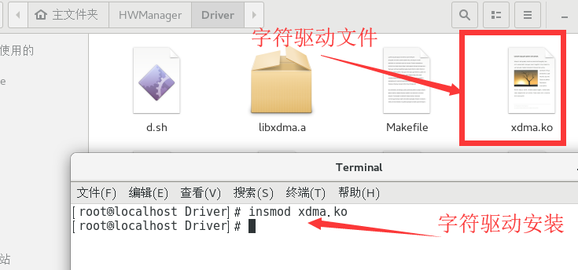

图 1字符驱动安装

1. LIB库编译

借助QT的工程管理，使用自动化构建工具qmake生成指定的makefile以及最终的目标文件动态库so文件，其步骤如下所示：

选择QT左侧工具栏构建按钮，如下图所示，通过构建，生成DIO板卡，AIO板卡，Audio板卡LIB动态库

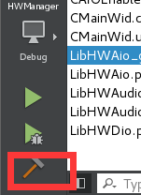

图 2QT构建按钮

在工程目录”HWManager”下“Lib”目录中能找到生成的LIB动态库及链接文件，如下图所示：

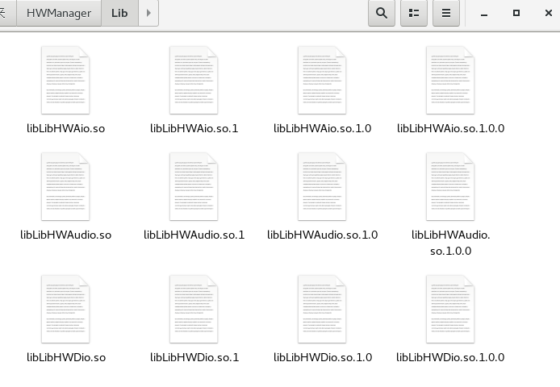

图 3动态库及其链接

1. 调测软件运行

在终端控制台中，运行目录“Bin”下“HWDemo.sh”脚本，即可执行调测软件，其主界面如下图所示：

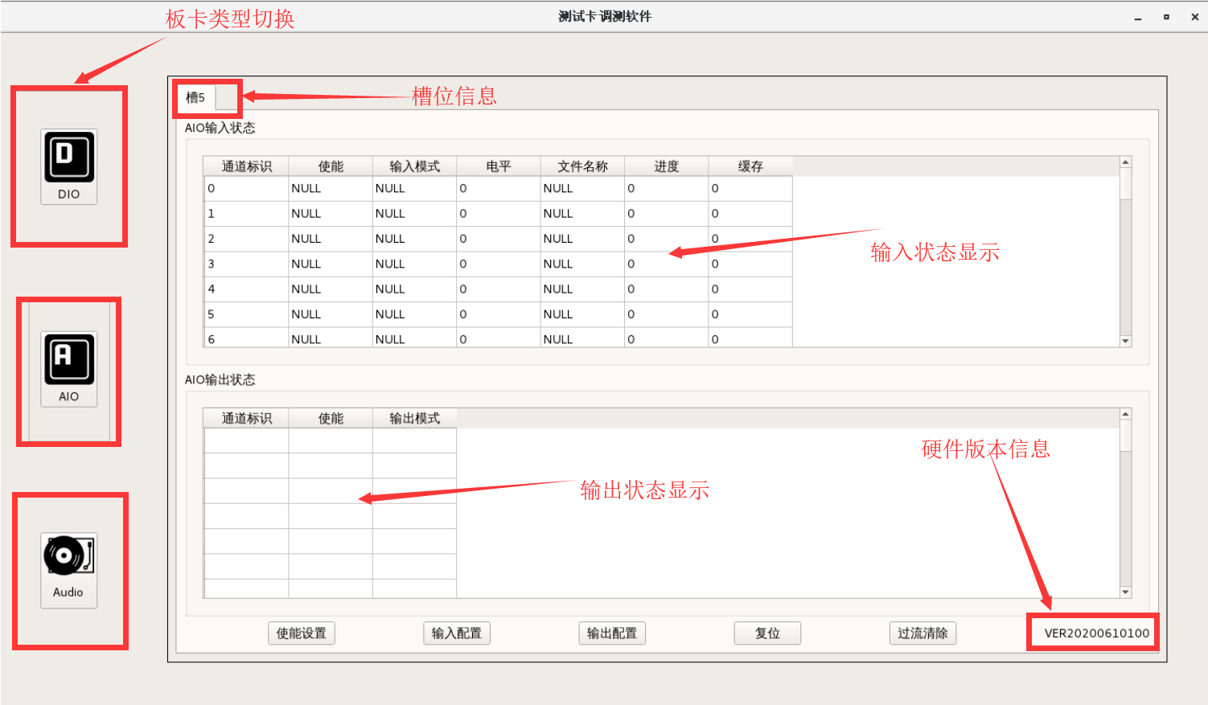

图 4调测软件主界面状态显示

其中界面左侧为板卡类型选择，主要分为DIO，AIO，Audio三大块，选择其一后，右侧状态显示区域自动切换至指定板卡类型。

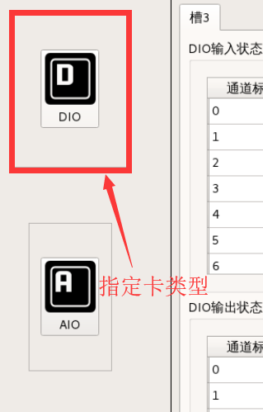

图 5指定测试卡DIO类型

状态显示区域头部显示各类型板卡所拥有的槽位，并通过点击对应的槽位，切换具体板卡的状态显示与控制界面。

状态显示中间区域包含输入与输出两部分状态信息的显示，通过实时调取对应板卡的状态获取函数，更新界面信息显示。

状态显示底部区域为当前板卡的操作区域，通过“使能设置”、“输入设置”、“输出设置”、“过流清除”等工具栏，对板卡的使能操作，输入输出配置操作，以及过流保护的状态清除等，下发对应的控制指令。

* 1. DIO卡功能测试
     1. DIO电平输入

通过点击底部工具栏“输入配置”选项，进入“输入配置 槽3”界面，如下图所示：

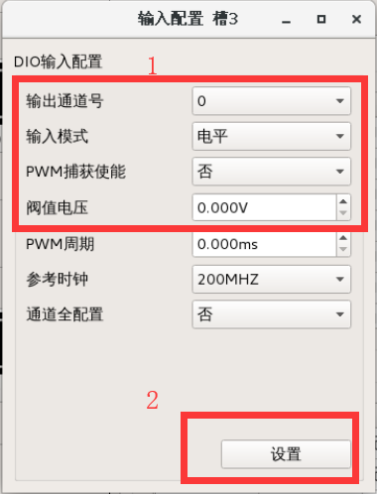

图 6输入电平配置界面

依次配置“输出通道号”、“输入模式”、“PWM捕获使能”、“阀值电压”，点击“配置”，下发配置项。

根据引脚接口定义，连接输入端口线路，通过调测软件输入状态显示界面“电平”一栏，可查看对应的电平输入情况，如下图所示：

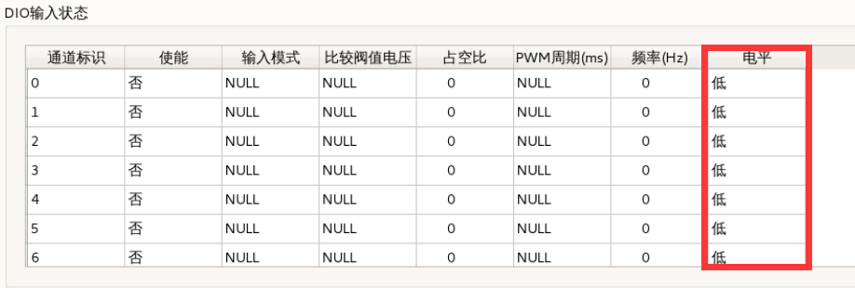

图 7输入电平查看

* + 1. DIO PWM波形输入

在DIO的主状态显示界面中选择指定槽位的DIO卡，如下图所示：

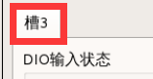

图 8DIO槽位信息

在界面状态显示框图下方“配置”工具栏中，选择“输入配置”，如下所示：

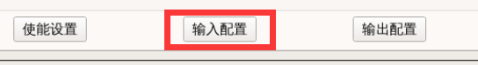

图 9输入配置

将弹出指定槽位DIO卡的输入配置界面，如下图所示：

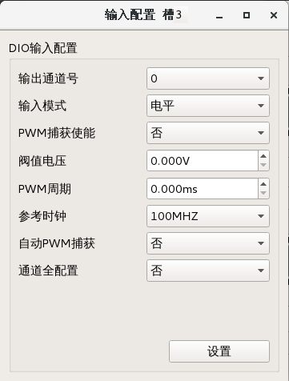

图 10 槽3的输入配置界面

依次配置“输出通道号”、“输入模式”、“PWM捕获使能”、“阀值电压”、“参考时钟”，点击“配置”，下发配置项。

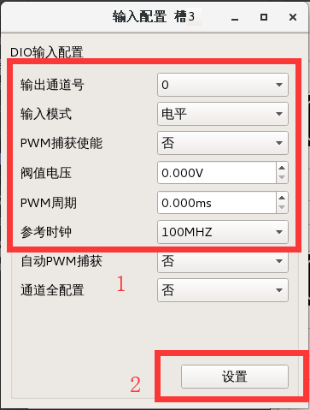

图 11PWM输入配置

根据引脚接口定义，连接输入端口线路，通过调测软件输入状态显示界面“使能”、“占空比”、“频率”，可查看对应的PWM输入波形情况，如下图所示：

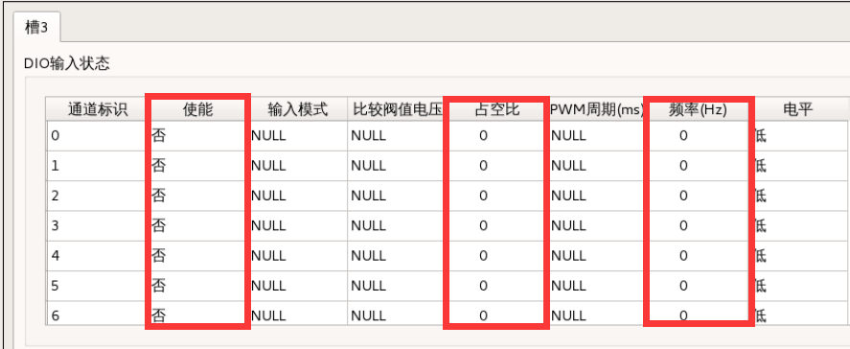

图 12PWM输入状态显示

若根据参考通道，自动捕获PWM输入信息，则如下图所示：

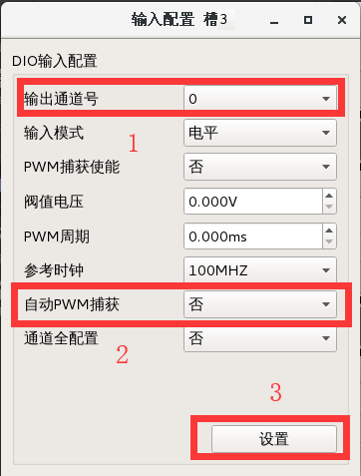

图 13PWM自动捕获

指定通道0为参考通道，获取此通道采集的PWM信息，另外，在此通道所在的其余7路因未使能采集PWM，故PWM相关信息为0。

* + 1. DIO电平输出

通过点击底部工具栏“输出配置”选项，进入“输出配置 槽3”界面，如下图所示：

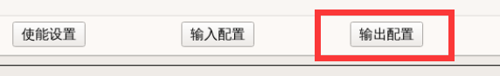

图 14输出配置

依次配置“输出通道号”、“输出模式”、“输出使能”、“输出参考电压”、“输出工作模式”、“电压”、“输出阻抗”，点击“配置”，下发配置项。

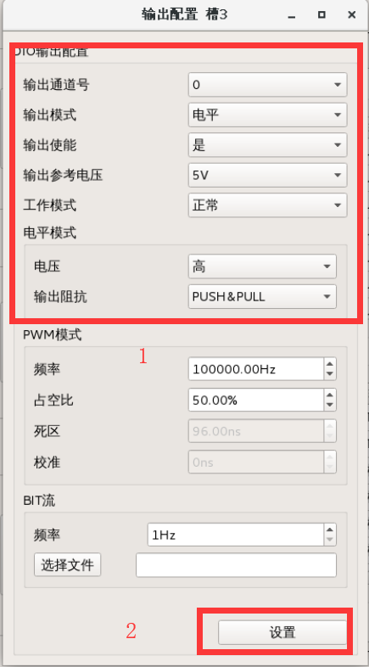

图 15

根据引脚接口定义，连接输出端口线路，通过示波器或万用表查看输出电压状态是否与指定输出一致。

* + 1. DIO PWM波形输出

通过点击底部工具栏“输出配置”选项，进入“输出配置 槽3”界面，如下图所示：



图 16输出配置

依次配置“输出通道号”、“输出模式”、“输出使能”、“输出参考电压”、“输出工作模式”、、“输出阻抗”，“PWM频率”、“占空比”点击“配置”，下发配置项

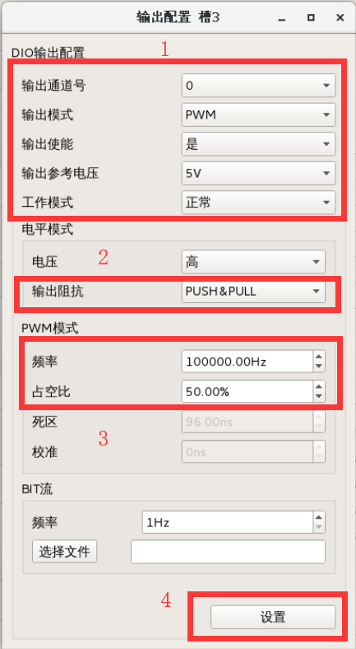

图 17输出PWM配置

根据引脚接口定义，连接输出端口线路，通过示波器查看输出PWM波形是否与指定输出一致。

* + 1. DIO BIT流信息输出

通过点击底部工具栏“输出配置”选项，进入“输出配置 槽3”界面，如下图所示：



图 18输出配置

依次配置“输出通道号”、“输出模式”、“输出使能”、“输出工作模式”、“输出阻抗”，“BIT流频率”、“BIT流文件”，点击“配置”，下发配置项。

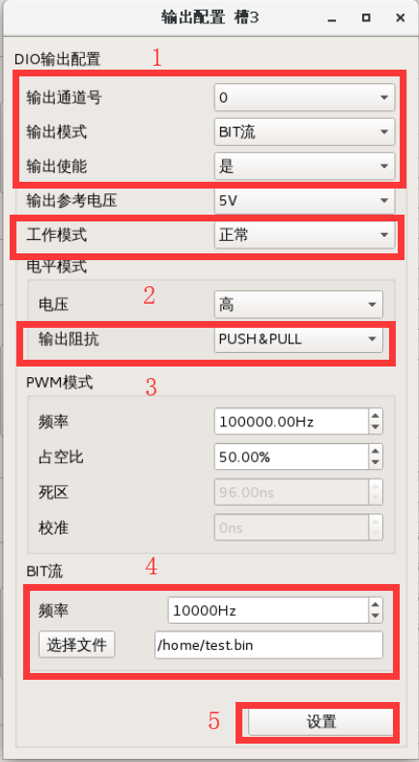

图 19输出BIT流配置

根据引脚接口定义，连接输出端口线路，通过示波器查看输出BIT流波形是否与指定输出一致。

* 1. AIO卡功能测试
     1. AIO电平输入

描述：读取32路输入电压值

第一步：进入输入配置界面；

第二步：选择MODE为VOL模式

第三步：电压挡位选择10（增益10.24）

第四步：点击设置完成配置

配置完成后，接入输入电压，可在操作界面上显示对应通道的电压值。

注意：接线测试时，信号源引出正负两根线，其中负端应与板卡（和33/34/35/36的任一脚相连）共地。例如测试通道一：输入正电压时，正极接2脚，负极接1脚，输入负电压时，正极接1脚，负极接2脚。其余通道依次递推。

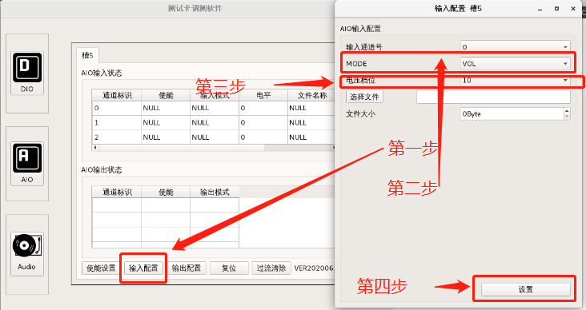

图 20电平输入配置

下图为0通道输入25v电压。

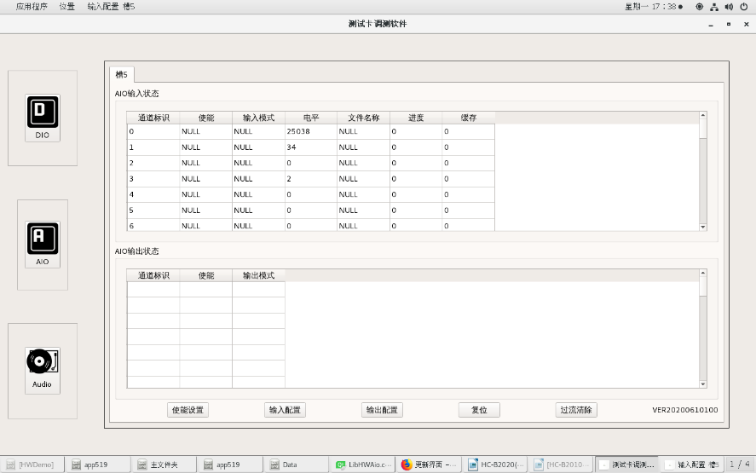

图 21 0通道25V电压输入测量

新增：电平输入增益档位自动控制。第一次下发电平输入设置后，勾选界面中自动勾选框（也可以直接勾选），会根据当前输入的最大电压值（正电压）和最小电压值（负电压）自动匹配电压增益档位。

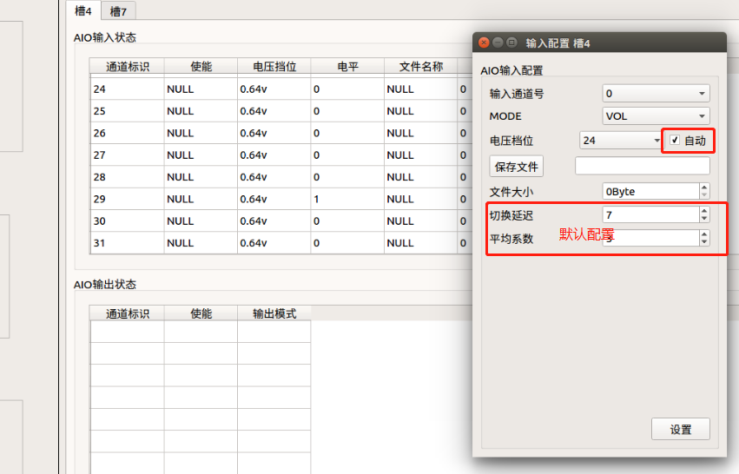

图 22 0通道25V电压输入测量

* + 1. AIO波形输入

描述：按通道波形输入

第一步：进入输入配置界面；

第二步：选择输入通道；

第三步：选择模式为WAVE；

第四步：选择电压挡位为0；

第五步：输入文件名用于保存波形；

第六步：输入文件大小；

第七步：点击设置完成配置

配置完成后，接通输入，生成波形文件，配合labview观察

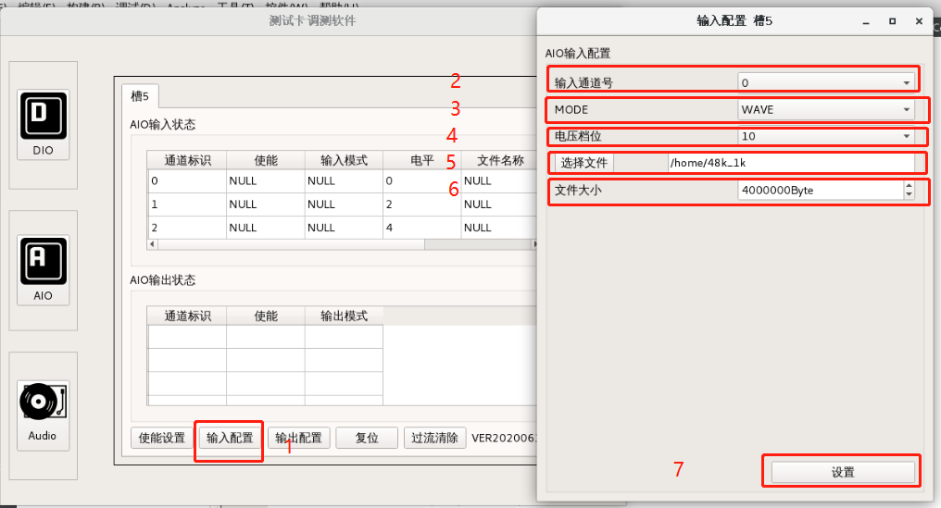

图 23波形输入配置

* + 1. AIO电平输出

描述：选择通道，设置波形输出

第一步：进入输出配置界面选择通道号；

第二步：设置输出电压；

第三步：点击设置完成配置。

可用万用表观察对应通道电压值。

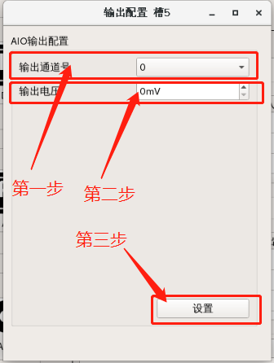

图 24电平输出配置

* 1. AUDIO卡功能测试
     1. 音频采集

描述：采集音频

第一步：进入输入配置界面后，设置采样率；

第二步：选择通道，进行使能，选择模式为单声道或立体声，选择是否衰减，在文件框中输入用于保存音频文件的路径和文件名并设置文件大小。

结果配合labview观察

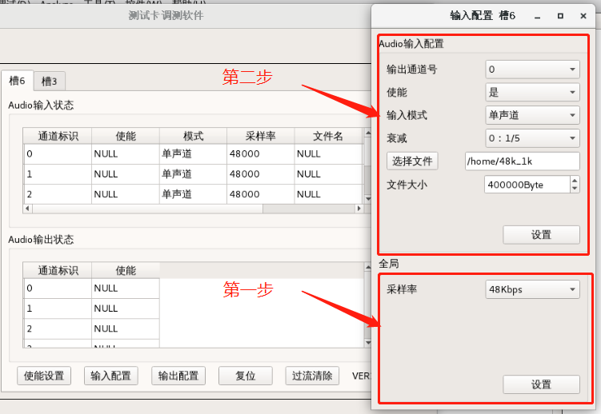

图 25音频采集配置

新增：增加采集整型数据功能，输入配置界面添加整型数据勾选框，采集整型数据时，需勾选整型数据勾选框，采集浮点数据不勾选即可。原输入界面文件大小现更改为采集时长，值为采集文件播放的时长。

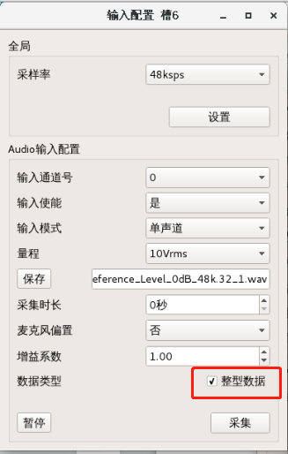

图 26音频输入配置

* + 1. 音频输出

描述：选择音频文件输出

第一步：进入输出配置界面，选择通道号；

第二步：使能，选择是否有增益

第三步：选择输出模式

第四步：选择要输出的文件。

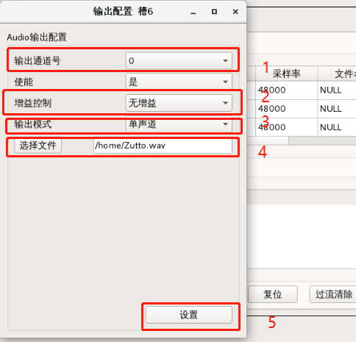

图 27音频输出配置

新增：增加输出整型数据功能，输出配置界面添加整型数据勾选框，播放整型数据时，需勾选整型数据勾选框，播放浮点数据不勾选即可。

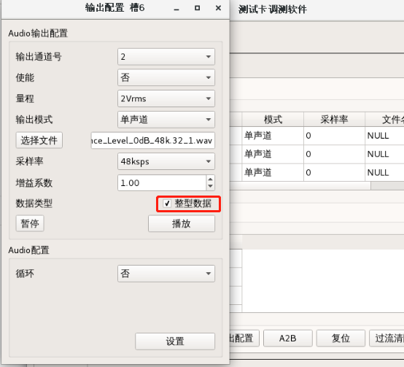

图 28音频输出配置

* + 1. A2B

描述：配置A2B主从模式，设置接收发送

第一步：根据接线端子选择对应的板卡作为主机

第二步：主机设置A2B总线设置，配置完成。

第三步：设置文件接收和发送

发送：选择文件，点击发送即可；

接收：设置文件名，设置接收文件大小，点击接收即可。

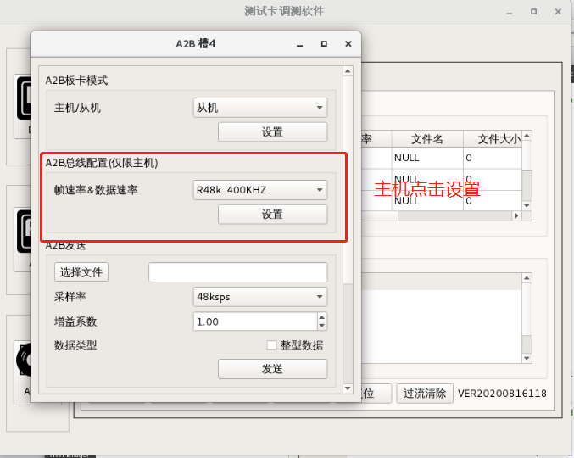

图 29 A2B配置

新增：接收发送新增支持整型数据，勾选整型数据勾选框即发送/接收整形数据，不勾选为浮点数据。

原接收文件长度存储文件改为按时长存储文件。

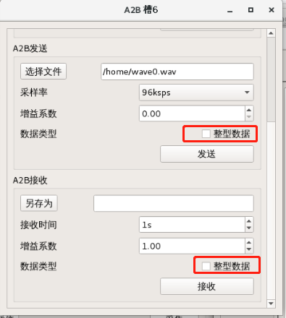

图 30A2B配置

1. 硬件接口定义
   1. DIO连接器接口
      1. DI输入接口

|  |  |  |
| --- | --- | --- |
| NO. | 接口定义 | 说明 |
| 1 | DI1 |  |
| 2 | GND |  |
| 3 | DI2 |  |
| 4 | GND |  |
| 5 | DI3 |  |
| 6 | GND |  |
| 7 | DI4 |  |
| 8 | GND |  |
| 9 | DI5 |  |
| 10 | GND |  |
| 11 | DI6 |  |
| 12 | GND |  |
| 13 | DI7 |  |
| 14 | GND |  |
| 15 | DI8 |  |
| 16 | GND |  |
| 17 | DI9 |  |
| 18 | GND |  |
| 19 | DI10 |  |
| 20 | GND |  |
| 21 | DI11 |  |
| 22 | GND |  |
| 23 | DI12 |  |
| 24 | GND |  |
| 25 | DI13 |  |
| 26 | GND |  |
| 27 | DI14 |  |
| 28 | GND |  |
| 29 | DI15 |  |
| 30 | GND |  |
| 31 | DI16 |  |
| 32 | GND |  |
| 33 | DI17 |  |
| 34 | GND |  |
| 35 | DI18 |  |
| 36 | GND |  |
| 37 | DI19 |  |
| 38 | GND |  |
| 39 | DI20 |  |
| 40 | GND |  |
| 41 | DI21 |  |
| 42 | GND |  |
| 43 | DI22 |  |
| 44 | GND |  |
| 45 | DI23 |  |
| 46 | GND |  |
| 47 | DI24 |  |
| 48 | GND |  |
| 49 | DI25 |  |
| 50 | GND |  |
| 51 | DI26 |  |
| 52 | GND |  |
| 53 | DI27 |  |
| 54 | GND |  |
| 55 | DI28 |  |
| 56 | GND |  |
| 57 | DI29 |  |
| 58 | GND |  |
| 59 | DI30 |  |
| 60 | GND |  |
| 61 | DI31 |  |
| 62 | GND |  |
| 63 | DI32 |  |
| 64 | GND |  |
| 65 | NC |  |
| 66 | NC |  |
| 67 | NC |  |
| 68 | NC |  |

* + 1. DO输出接口

|  |  |  |
| --- | --- | --- |
| NO. | 接口定义 | 说明 |
| 1 | DO1 |  |
| 2 | GND |  |
| 3 | DO2 |  |
| 4 | GND |  |
| 5 | DO3 |  |
| 6 | GND |  |
| 7 | DO4 |  |
| 8 | GND |  |
| 9 | DO5 |  |
| 10 | GND |  |
| 11 | DO6 |  |
| 12 | GND |  |
| 13 | DO7 |  |
| 14 | GND |  |
| 15 | DO8 |  |
| 16 | GND |  |
| 17 | DO9 |  |
| 18 | GND |  |
| 19 | DO10 |  |
| 20 | GND |  |
| 21 | DO11 |  |
| 22 | GND |  |
| 23 | DO12 |  |
| 24 | GND |  |
| 25 | DO13 |  |
| 26 | GND |  |
| 27 | DO14 |  |
| 28 | GND |  |
| 29 | DO15 |  |
| 30 | GND |  |
| 31 | DO16 |  |
| 32 | GND |  |
| 33 | DO17 |  |
| 34 | GND |  |
| 35 | DO18 |  |
| 36 | GND |  |
| 37 | DO19 |  |
| 38 | GND |  |
| 39 | DO20 |  |
| 40 | GND |  |
| 41 | DO21 |  |
| 42 | GND |  |
| 43 | DO22 |  |
| 44 | GND |  |
| 45 | DO23 |  |
| 46 | GND |  |
| 47 | DO24 |  |
| 48 | GND |  |
| 49 | NC |  |
| 50 | NC |  |
| 51 | NC |  |
| 52 | NC |  |
| 53 | NC |  |
| 54 | NC |  |
| 55 | NC |  |
| 56 | NC |  |
| 57 | NC |  |
| 58 | NC |  |
| 59 | NC |  |
| 60 | NC |  |
| 61 | GND | 外部参考电压输入负 |
| 62 | GND |
| 63 | GND |
| 64 | GND |
| 65 | outsideREF | 外部参考电压输入正 |
| 66 | outsideREF |
| 67 | outsideREF |
| 68 | outsideREF |

* 1. AIO连接器接口
     1. AI输入接口

|  |  |  |
| --- | --- | --- |
| NO. | 接口定义 | 说明 |
| 1 | +AI1 |  |
| 2 | -AI1 |  |
| 3 | +AI2 |  |
| 4 | -AI2 |  |
| 5 | +AI3 |  |
| 6 | -AI3 |  |
| 7 | +AI4 |  |
| 8 | -AI4 |  |
| 9 | +AI5 |  |
| 10 | -AI5 |  |
| 11 | +AI6 |  |
| 12 | -AI6 |  |
| 13 | +AI7 |  |
| 14 | -AI7 |  |
| 15 | +AI8 |  |
| 16 | -AI8 |  |
| 17 | +AI9 |  |
| 18 | -AI9 |  |
| 19 | +AI10 |  |
| 20 | -AI10 |  |
| 21 | +AI11 |  |
| 22 | -AI11 |  |
| 23 | +AI12 |  |
| 24 | -AI12 |  |
| 25 | +AI13 |  |
| 26 | -AI13 |  |
| 27 | +AI14 |  |
| 28 | -AI14 |  |
| 29 | +AI15 |  |
| 30 | -AI15 |  |
| 31 | +AI16 |  |
| 32 | -AI16 |  |
| 33 | GND | 公共地，测试时必须与待测设备连接 |
| 34 | GND |
| 35 | GND |
| 36 | GND |
| 37 | +AI17 |  |
| 38 | -AI17 |  |
| 39 | +AI18 |  |
| 40 | -AI18 |  |
| 41 | +AI19 |  |
| 42 | -AI19 |  |
| 43 | +AI20 |  |
| 44 | -AI20 |  |
| 45 | +AI21 |  |
| 46 | -AI21 |  |
| 47 | +AI22 |  |
| 48 | -AI22 |  |
| 49 | +AI23 |  |
| 50 | -AI23 |  |
| 51 | +AI24 |  |
| 52 | -AI24 |  |
| 53 | +AI25 |  |
| 54 | -AI25 |  |
| 55 | +AI26 |  |
| 56 | -AI26 |  |
| 57 | +AI27 |  |
| 58 | -AI27 |  |
| 59 | +AI28 |  |
| 60 | -AI28 |  |
| 61 | +AI29 |  |
| 62 | -AI29 |  |
| 63 | +AI30 |  |
| 64 | -AI30 |  |
| 65 | +AI31 |  |
| 66 | -AI31 |  |
| 67 | +AI32 |  |
| 68 | -AI32 |  |

* + 1. AO输出接口

|  |  |  |
| --- | --- | --- |
| NO. | 接口定义 | 说明 |
| 1 | +AO1 |  |
| 2 | -AO1 |  |
| 3 | +AO2 |  |
| 4 | -AO2 |  |
| 5 | +AO3 |  |
| 6 | -AO3 |  |
| 7 | +AO4 |  |
| 8 | -AO4 |  |
| 9 | +AO5 |  |
| 10 | -AO5 |  |
| 11 | +AO6 |  |
| 12 | -AO6 |  |
| 13 | +AO7 |  |
| 14 | -AO7 |  |
| 15 | +AO8 |  |
| 16 | -AO8 |  |
| 17 | +AO9 |  |
| 18 | -AO9 |  |
| 19 | +AO10 |  |
| 20 | -AO10 |  |
| 21 | +AO11 |  |
| 22 | -AO11 |  |
| 23 | +AO12 |  |
| 24 | -AO12 |  |
| 25 | +AO13 |  |
| 26 | -AO13 |  |
| 27 | +AO14 |  |
| 28 | -AO14 |  |
| 29 | +AO15 |  |
| 30 | -AO15 |  |
| 31 | +AO16 |  |
| 32 | -AO16 |  |
| 33 | GND | 公共地，测试时必须与待测设备连接 |
| 34 | GND |
| 35 | GND |
| 36 | GND |
| 37 | +AO17 |  |
| 38 | -AO17 |  |
| 39 | +AO18 |  |
| 40 | -AO18 |  |
| 41 | +AO19 |  |
| 42 | -AO19 |  |
| 43 | +AO20 |  |
| 44 | -AO20 |  |
| 45 | +AO21 |  |
| 46 | -AO21 |  |
| 47 | +AO22 |  |
| 48 | -AO22 |  |
| 49 | +AO23 |  |
| 50 | -AO23 |  |
| 51 | +AO24 |  |
| 52 | -AO24 |  |
| 53 | +AO25 |  |
| 54 | -AO25 |  |
| 55 | +AO26 |  |
| 56 | -AO26 |  |
| 57 | +AO27 |  |
| 58 | -AO27 |  |
| 59 | +AO28 |  |
| 60 | -AO28 |  |
| 61 | +AO29 |  |
| 62 | -AO29 |  |
| 63 | +AO30 |  |
| 64 | -AO30 |  |
| 65 | +AO31 |  |
| 66 | -AO31 |  |
| 67 | +AO32 |  |
| 68 | -AO32 |  |